B&R на K 2013 в Дюссельдорфе
Наилучшие решения для технологии обработки пластмасс
B&R представит законченные автоматизированные решения для производственных линий и установок по обработке пластмасс на торговой ярмарке "К", которая будет проходить с 16 по 23 октября 2013 года (зал A11, стенд G26). Совместное применение модульных систем от B&R и точно подобранных компонентов позволят создавать автоматизированные решения, полностью отвечающие поставленным задачам. Предлагаемые на основе нашего опыта решения прекрасно зарекомендовали себя на рынке. Ежегодно во всем мире вводится в эксплуатацию более 20 000 установок по обработке пластмасс с контроллерами B&R.
Законченные системы от одного производителя
Оптимальную поддержку в разработке модульных установок и систем предоставляет Automation Studio, среда разработки от B&R. В технологические пакеты включены важнейшие процессы технологии обработки пластмасс. Поэтому даже со сложными процессами можно справиться легко и просто.
Применение встроенного управления гидравликой делает ненужными дорогие дополнительные устройства, а благодаря встроенному в систему управления установкой роботу или перекладчику можно существенно уменьшить длительность технологического цикла. Стандартные пакеты для литьевых и формовочных машин обеспечивают их эффективный ввод в эксплуатацию. Кроме этого, B&R продемонстрирует на ярмарке в Дюссельдорфе применение передовой мультисенсорной технологии для упрощения и повышения безопасности управления машинами для литья под давлением.
POWERLINK – гарантия производительности установок по обработке пластмасс
Ethernet POWERLINK реального времени применяется на рынке более десяти лет. Эта современная технология, стандартизованная согласно требованиям IEC, позволяет объединить открытую платформу с интегрированным решением по автоматизации и добиться таким образом преимуществ, обеспечиваемых применением законченного решения.
Высокая энергоэффективность
Высокая энергоэффективность закладывается на этапе разработки установки. С помощью среды разработки Automation Studio можно легко сконфигурировать подвижные электронно-механические устройства и оптимизировать профили перемещения. На торговой ярмарке "К" компания B&R продемонстрирует энергоэффективные решения для приводов установок по обработке пластмасс, существенно снижающие требования к пространству, занимаемому шкафом управления.
Повышение конкурентоспособности за счет оптимизации производства
Промышленное предприятие является источником большого количества информации, которая, при условии ее эффективного сбора и применения, может быть использована для повышения конкурентоспособности компаний, занимающихся обработкой пластмасс. В Дюссельдорфе компания B&R представит систему автоматизации предприятия APROL Factory Automation, которая собирает и обрабатывает производственную информацию, данные о состоянии установок и энергопотреблении.

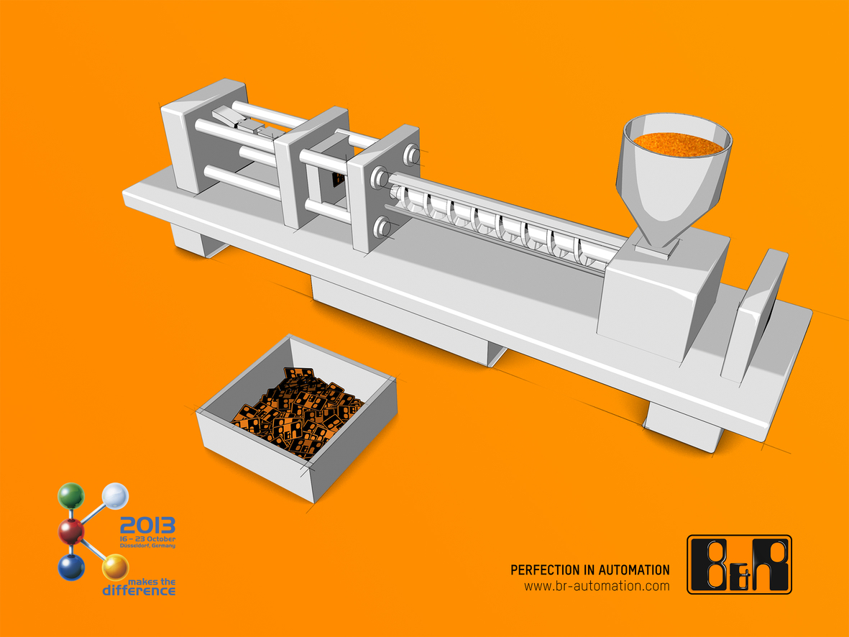
Решения от B&R - это путь к существенному повышению конкурентоспособности компаний, занимающихся обработкой пластмасс. Эти возможности будут продемонстрированы B&R на торговой ярмарке "K" в зале A11, стенд G26.

О компании B&R
Компания B&R специализируется на инновационных решениях в сфере промышленной автоматизации, а также имеет представительства по всему миру со штаб-квартирой в Австрии. Продукция B&R сочетает в себе уникальные инженерные разработки и передовые технологии, и по праву завоевала международное признание и любовь клиентов. В портфолио B&R всегда найдется комплексное решение практически для любой задачи современной промышленности: автоматизация отдельных машин или целых заводов, продвинутое управление движением, визуализация, встроенные технологии безопасности и многое другое. Технологии промышленной полевой шины POWERLINK и openSAFETY, так же, как и мощная среда разработки Automation Studio являются основой постоянного совершенствования техники автоматизации и успеха компании на рынке. Дух инноваций позволяет компании B&R быть на острие прогресса, превосходя самые смелые ожидания своих клиентов.
Более подробную информацию Вы сможете найти на www.br-automation.com.

